**Министерство науки и высшего образования Российской Федерации**

федеральное государственное автономное образовательное учреждение высшего образования

**«НАЦИОНАЛЬНЫЙ ИССЛЕДОВАТЕЛЬСКИЙ УНИВЕРСИТЕТ ИТМО»**

**Отчет**

по лабораторной работе №4 «Запросы на выборку и модификацию данных. Представления. Работа с индексами**»**

по дисциплине **«Проектирование и реализация баз данных»**

Автор: Бунос М.В.

Факультет: ИКТ

Группа: К3241

Преподаватель: Говорова М.М.



Санкт-Петербург 2023

**Оглавление**

1. Запросы к базе данных 3

2. Представления 6

3. Кастом запросы 7

4. Индексы 8

Вывод 11

**Цель работы:** овладеть практическими навыками создания представлений и запросов на выборку данных к базе данных PostgreSQL, использования подзапросов при модификации данных и индексов.

**Оборудование:** компьютерный класс.

**Программное обеспечение:** СУБД PostgreSQL, pgadmin 4.

**Практическое задание:**

1. Создать запросы и представления на выборку данных к базе данных PostgreSQL (согласно индивидуальному заданию, часть 2 и 3).
2. Составить 3 запроса на модификацию данных (INSERT, UPDATE, DELETE) **с использованием подзапросов**.
3. Изучить графическое представление запросов и просмотреть историю запросов.
4. Создать простой и составной индексы для двух произвольных запросов и сравнить время выполнения запросов без индексов и с индексами. Для получения плана запроса использовать команду EXPLAIN.

# Запросы к базе данных

* Какой автомобиль находился в прокате максимальное количество часов?

**SELECT** car_id, m.name, **SUM**(24 * date_part('day', returned_datetime - given_datetime) + date_part('hour', returned_datetime - given_datetime)) **AS** hours **FROM** contracts **INNER** **JOIN** cars c **ON** car_id=c.id **INNER** **JOIN** car_models m **ON** model_id = m.id **GROUP** **BY** car_id, m.name **ORDER** **BY** hours **DESC** **LIMIT** 1;

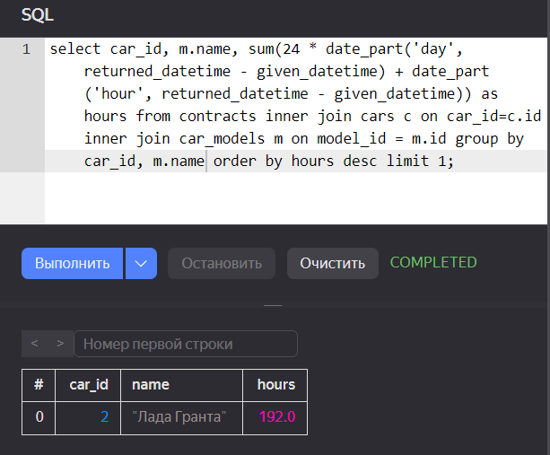

* Автомобили какой марки чаще всего брались в прокат?

**SELECT** car_id, m.name, **COUNT**(car_id) **AS** cnt **FROM** contracts **INNER** **JOIN** cars c **ON** car_id=c.id **INNER** **JOIN** car_models m **ON** model_id = m.id **GROUP** **BY** car_id, m.name **ORDER** **BY** cnt **DESC** **LIMIT** 1;

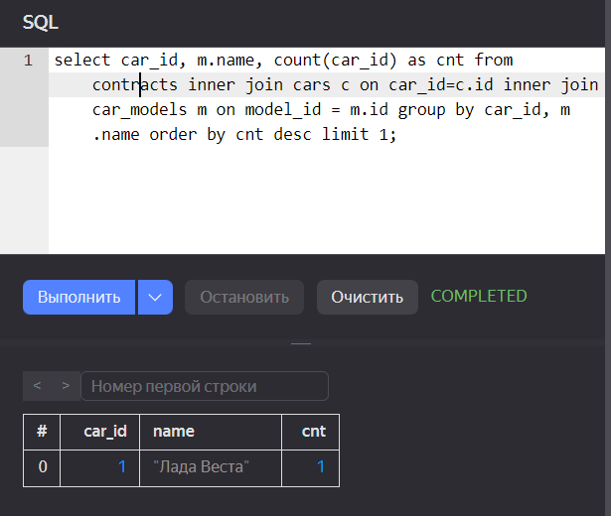

* Определить убытки от простоя автомобилей за текущий день.

**WITH** current_prices **AS** (**SELECT** price, model_id **FROM** rent_prices **WHERE** DATE_TRUNC('day', **CURRENT_TIMESTAMP**) < end_datetime)

**SELECT** car_id, m.name, p.price*(24 - **SUM**(24 * date_part('day', returned_datetime - GREATEST(DATE_TRUNC('day', **CURRENT_TIMESTAMP**), given_datetime)) + date_part('hour', returned_datetime - GREATEST(given_datetime, DATE_TRUNC('day', **CURRENT_TIMESTAMP**))))) **AS** end_price **FROM** contracts **INNER** **JOIN** cars c **ON** car_id=c.id **INNER** **JOIN** car_models m **ON** c.model_id = m.id **INNER** **JOIN** current_prices p **ON** c.model_id = p.model_id **WHERE** returned_datetime > DATE_TRUNC('day', **CURRENT_TIMESTAMP**) **GROUP** **BY** car_id, m.name, p.price;

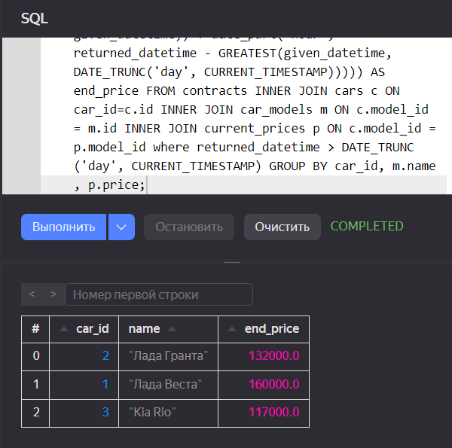

* Вывести данные автомобиля, имеющего максимальный пробег.

**SELECT** * **FROM** cars **ORDER** **BY** mileage **DESC** **LIMIT** 1;

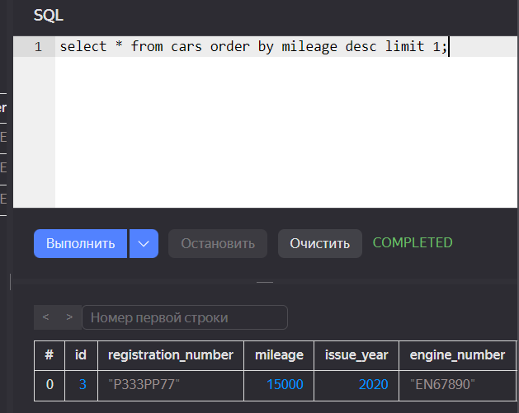

* Какой автомобиль суммарно находился в прокате дольше всех.

**SELECT** car_id, m.name, returned_datetime - given_datetime **AS** time_in_rent **FROM** contracts **INNER** **JOIN** cars c **ON** car_id=c.id **INNER** **JOIN** car_models m **ON** model_id = m.id **ORDER** **BY** time_in_rent **DESC** **LIMIT** 1;

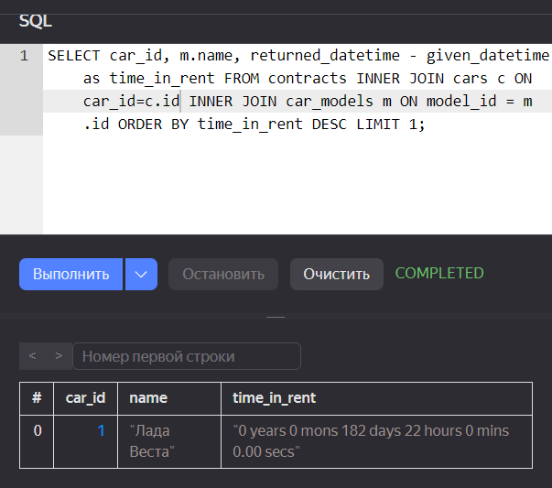

* Определить, каким количеством автомобилей каждой марки и модели  владеет компания.

**SELECT** cm.name, **COUNT**(c.id) **FROM** cars c **INNER** **JOIN** car_models cm **ON** cm.id = model_id **GROUP** **BY** model_id, cm.name;

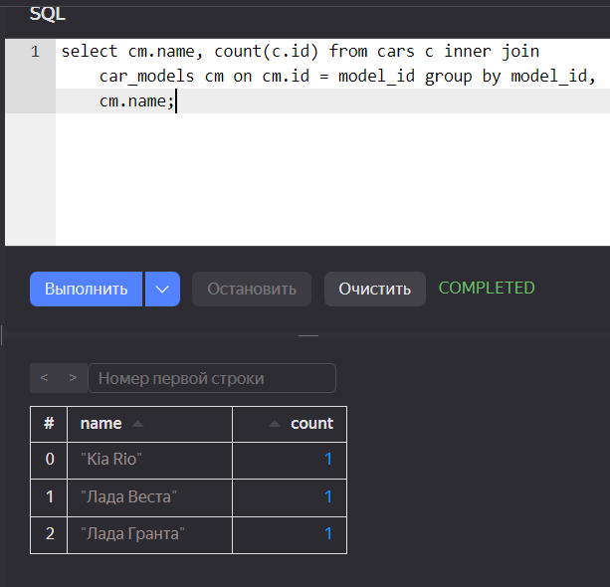

* Определить средний “возраст” автомобилей компании.

**SELECT** avg(**CURRENT_TIMESTAMP** - last_inspection) **FROM** cars;

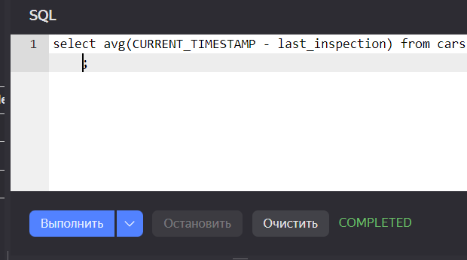

# Представления

* Какой автомобиль ни разу не был в прокате?

**CREATE** **VIEW** CarNotInRent **AS** **SELECT** c.* **FROM** cars c **LEFT** **JOIN** contracts cn **ON** cn.car_id = c.id **WHERE** cn.id **IS** **NULL**;

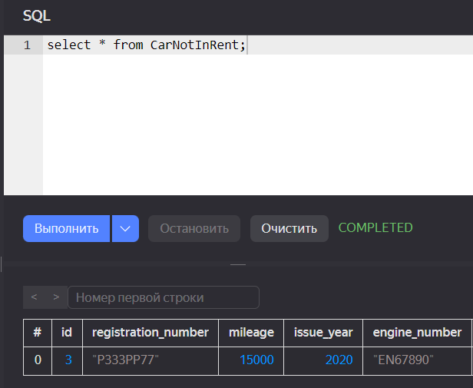

* Вывести данные клиентов, не вернувших автомобиль вовремя.

**CREATE** **VIEW** expiredClients **AS** **SELECT** cl.* **FROM** contracts c **INNER** **JOIN** clients cl **ON** cl.id=c.client_id **WHERE** returned_datetime < **CURRENT_TIMESTAMP** **AND** common_status = 1;

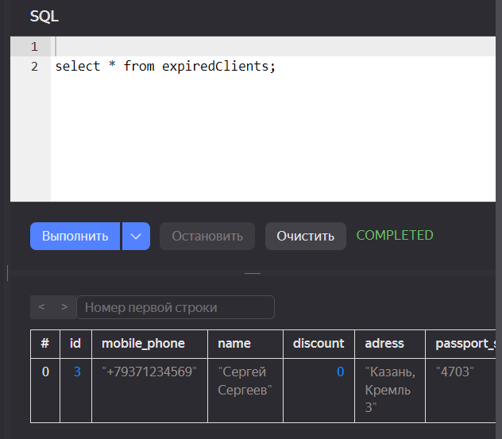

# Кастом запросы

* Добавить новую тачку по имени

**INSERT** **INTO** cars (id, registration_number, mileage, issue_year, engine_number, body_number, price, last_inspection, special_marks, return_mark, model_id) **VALUES** (4, 'Х228ЕР98', 15000, 2020, 'EN66666', 'BN77777', 1300000, '2023-01-01', **NULL**, 1, (**SELECT** id **FROM** car_models **WHERE** name='Лада Веста'));

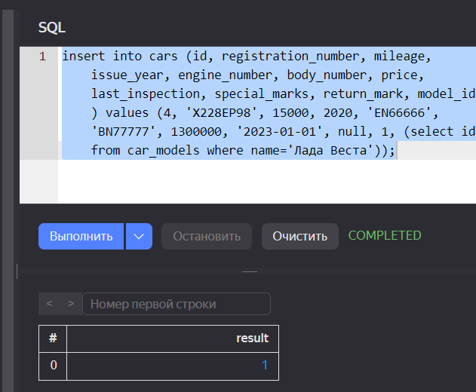

* Добавить умничка в имя где работник больше всего засветился в контрактах

**UPDATE** employees **SET** name = concat(name, ' (умничка)') **WHERE** id = (**SELECT** employee_id **FROM** contracts **GROUP** **BY** employee_id **ORDER** **BY** **COUNT**(id) **DESC** **LIMIT** 1);

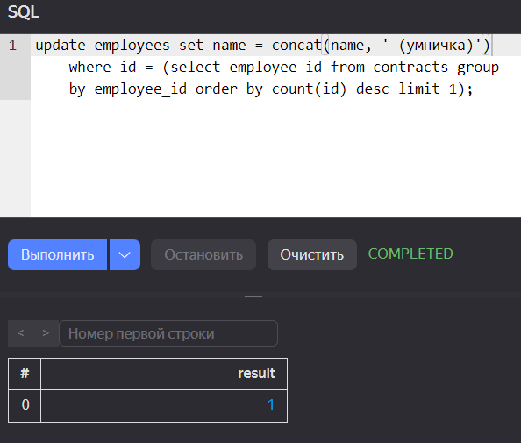

* Уволить сотрудника, который вообще не принимал участие в контрактах

**DELETE** **FROM** employees **WHERE** id **NOT** **IN** (**SELECT** employee_id **FROM** contracts **GROUP** **BY** employee_id **ORDER** **BY** **COUNT**(id));

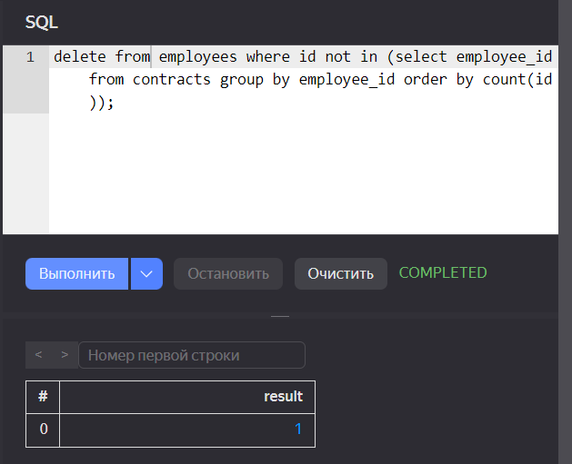

# Индексы

Создадим индекс на даты в контракте и на айди машины:

**CREATE** **INDEX** idx_car_id **ON** contracts (car_id);

**CREATE** **INDEX** idx_dates **ON** contracts (returned_datetime , given_datetime);

**SELECT** car_id, m.name, **SUM**(24 * date_part('day', returned_datetime - given_datetime) + date_part('hour', returned_datetime - given_datetime)) **AS** hours **FROM** contracts **INNER** **JOIN** cars c **ON** car_id=c.id **INNER** **JOIN** car_models m **ON** model_id = m.id **GROUP** **BY** car_id, m.name **ORDER** **BY** hours **DESC** **LIMIT** 1;

Без индекса:

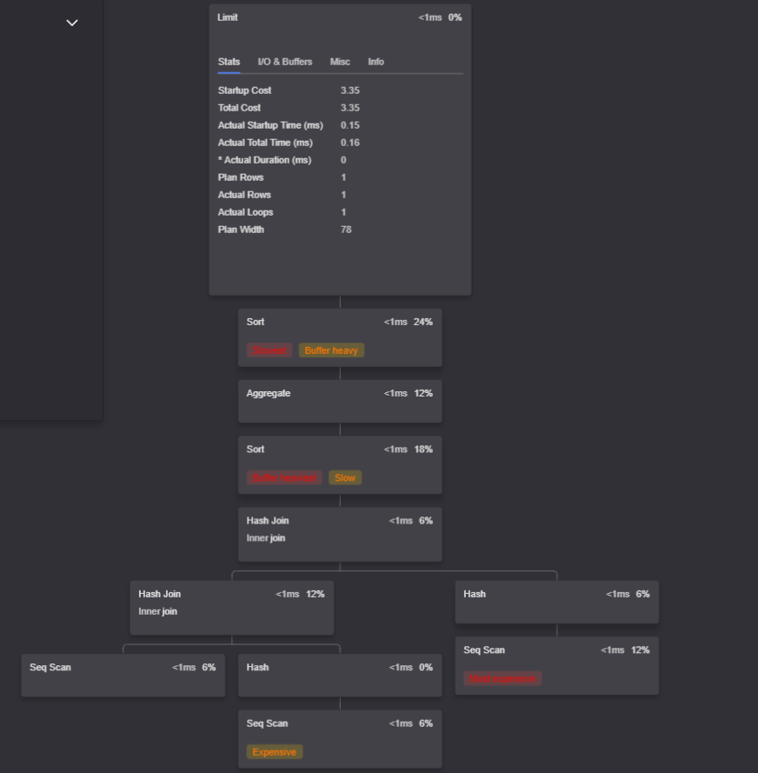

С индексом:

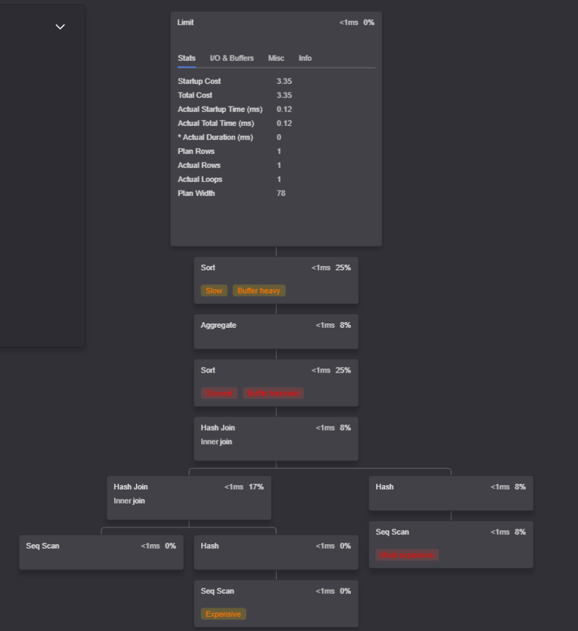

**WITH** current_prices **AS** (**SELECT** price, model_id **FROM** rent_prices **WHERE** DATE_TRUNC('day', **CURRENT_TIMESTAMP**) < end_datetime)

**SELECT** car_id, m.name, p.price*(24 - **SUM**(24 * date_part('day', returned_datetime - GREATEST(DATE_TRUNC('day', **CURRENT_TIMESTAMP**), given_datetime)) + date_part('hour', returned_datetime - GREATEST(given_datetime, DATE_TRUNC('day', **CURRENT_TIMESTAMP**))))) **AS** end_price **FROM** contracts **INNER** **JOIN** cars c **ON** car_id=c.id **INNER** **JOIN** car_models m **ON** c.model_id = m.id **INNER** **JOIN** current_prices p **ON** c.model_id = p.model_id **WHERE** returned_datetime > DATE_TRUNC('day', **CURRENT_TIMESTAMP**) **GROUP** **BY** car_id, m.name, p.price;

Без индекса:

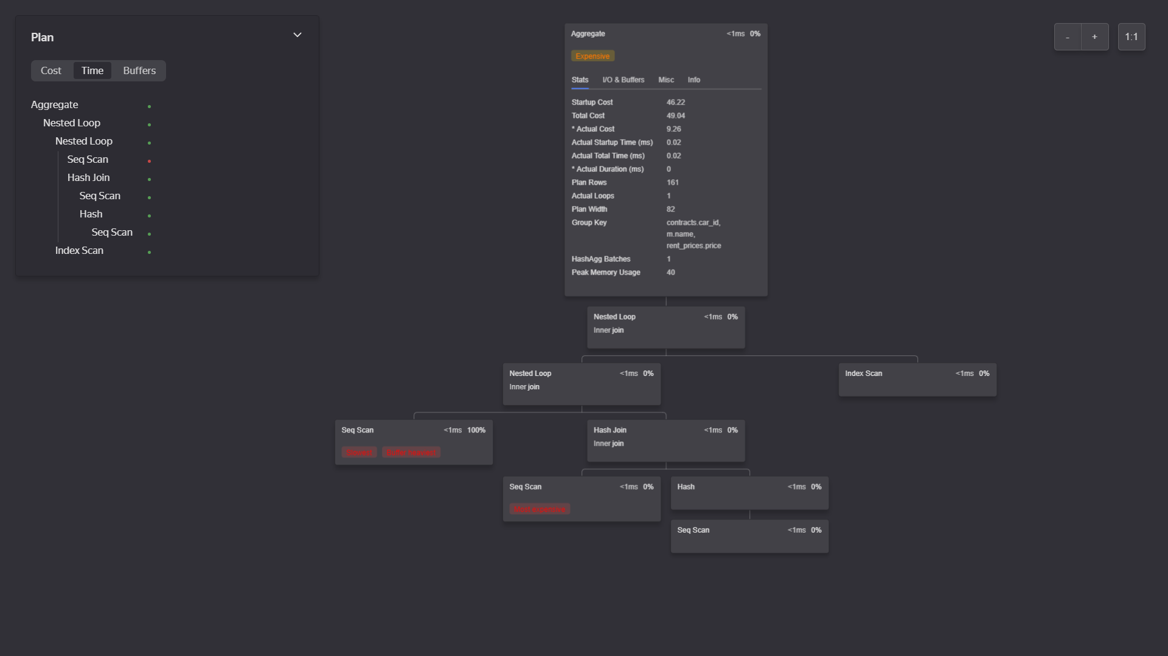

С индексом:

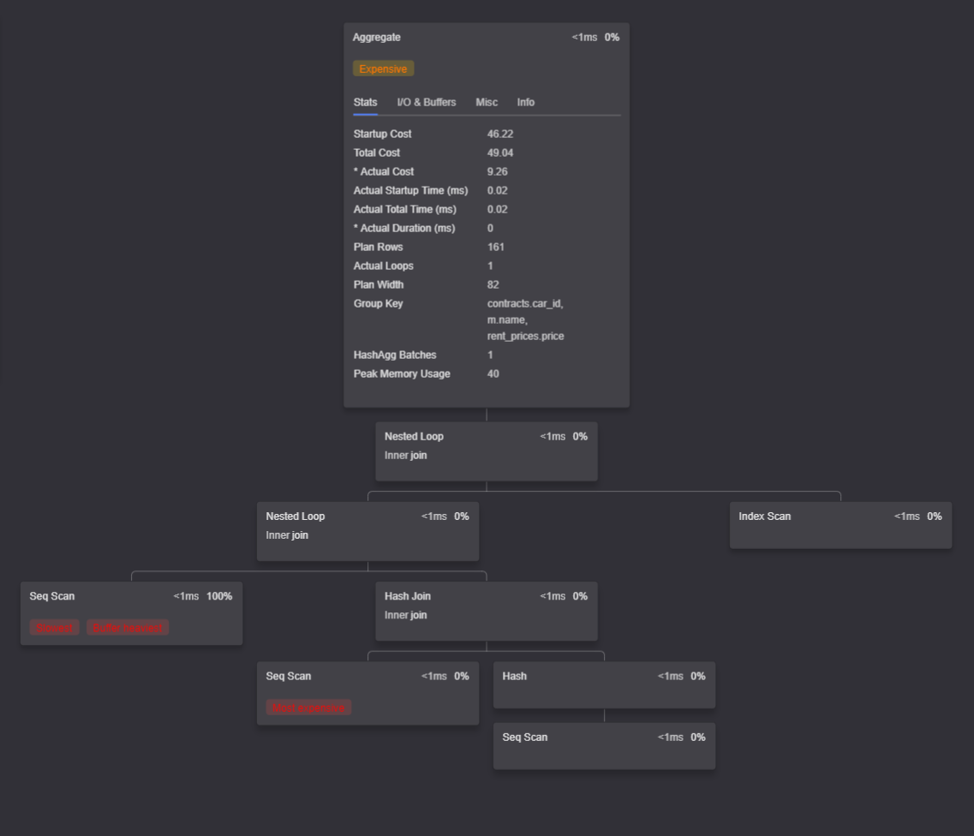

# Вывод

В ходе лабораторной работы я освоил практические навыки по выполнению select, insert, delete и update запросов. Также, научился делать представления и индексы. В ходе анализа в первом запросе индексы дали буст в ~40%, во втором запросе практически не дали.